Beste

Het Coronavirus is niet meer weg te denken uit alle nieuwsberichten, social media en het dagelijks leven.

Eerder hebben wij jullie geïnformeerd dat de loketten gesloten zijn t.e.m. 3 april. Onze medewerkers blijven bereikbaar maar werken dikwijls van thuis uit. Aarzel niet om ons te contacteren!

Onze arbeiders blijven aan het werk maar doen enkel werkzaamheden om en rond de woning. Enkel bij dringende zaken zullen zij de woning betreden. Ook zij dienen de opgelegde maatregelen te volgen zoals afstand houden van elkaar en huurders, handen tijdig wassen ...

Graag willen wij vanuit MBV jullie nogmaals informeren **aan welke maatregelen jullie zich dienen te houden :**

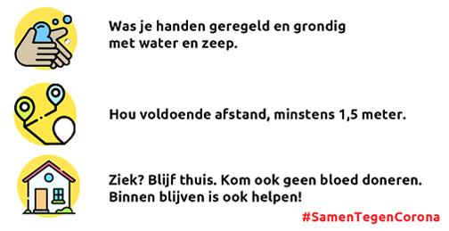

De meest betrouwbare info vind je op [**www.info-coronavirus.be**](http://www.info-coronavirus.be) **.** Indien jullie vragen hebben of nood hebben aan een luisterend oor, kunnen jullie terecht bij **tele-onthaal. Bel 106 of chat op** [**www.teleonthaal.be**](http://www.teleonthaal.be).

**Draag zorg voor je familie, vrienden, buren door :**

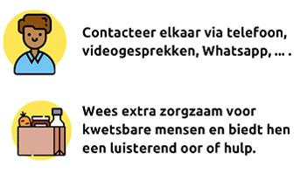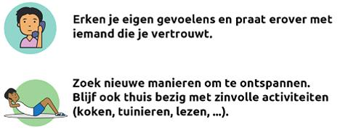

Veel goede moed voor de komende weken!

Met vriendelijke groeten.

**Isabelle Verwilst**

directeur



MBV - STATIONSSTRAAT 58 - 9900 EEKLO - 09 376 90 40 - [www.mbv-sociaalwonen.be](http://www.mbv-sociaalwonen.be/)